Správa o činnosti pedagogického klubu

- Prioritná os | Vzdelávanie
- Špecifický cieľ | 1.1.1 Zvýšiť inkluzívnosť a rovnaký prístup ku kvalitnému vzdelávaniu a zlepšiť výsledky a kompetencie detí a žiakov
- Prijímateľ | Základná škola Sama Cambela, Školská 14, 976 13 Slovenská Ľupča
- Názov projektu | Zvýšenie kvality vzdelávania na ZŠ Sama Cambela v Slovenskej Ľupči
- Kód projektu ITMS2014+ | 312011R070
- Názov pedagogického klubu | 5.6.3. Pedagogický klub - finančná gramotnosť s písomným výstupom
- Dátum stretnutia pedagogického klubu | 29. 04. 2021
- Miesto stretnutia pedagogického klubu | ZŠ Sama Cambela
- Meno koordinátora pedagogického klubu | Mgr. Anna Dávidová
- Odkaz na webové sídlo zverejnenej správy | www.zsslovlupca.edu.sk

- Manažérske zhrnutie:

Anotácia:

Nezastupiteľné miesto reklamy v podnikaní, konkurenčný boj

Kľúčové slová :

Reklama, antireklama, klamlivá reklama, typy reklamy, nástrahy reklamy
- Hlavné body, témy stretnutia, zhrnutie priebehu stretnutia:

Na stretnutí sme vytvárali reklamu pre fiktívnu firmu. Inšpiráciou nám bola beseda o cvičných firmách. Pre žiakov sme vymysleli projekt cestovnej kancelárie, ktorej úlohou je prilákať turistov do Slovenskej Ľupče.
Zbierali sme informácie o reklame firmy. Cieľom reklamy je upozorniť verejnosť na určitý výrobok alebo službu, či firmu. Reklama by mala byť:
- V novinách – miestnych, oblastných, republikových
- V médiách - televízia/rozhlas – regionálna, štátna
- Domové schránky - letáky
- Reklamné premety
Ďalej sme diskutovali o chybách, ktorých by sa mal zakladateľ firmy vyvarovať:
- Konanie bez stratégie – dobre premyslená stratégia je základom, na ktorom musia byť založené všetky obchodné, marketingové, reklamné rozhodnutia. Reklama je efektívna, ak je založená na premyslenom pláne rozvoja.
- Reklama zameraná na rýchly zisk firmy – zisk firmy by nemal byť na úkor vzťahu vo firme a firmy voči okoliu. Nápadné a agresívne odkazy môžu priniesť chvíľkový rozruch, ale neumožnia získať stálych zákazníkov.
- Príliš nápadná reklama malej firmy - namiesto agresívnej reklamy je lepšie zvážiť jemnejšiu a dlhodobejšie formu propagácie. Ponuka by mala odzrkadľovať reálnu možnosť firmy vyhovieť očakávaniam zákazníka.
- Reklama, ktorá nie je prispôsobená príjemcom. Častou chybou je nesprávne odhadnutie cieľovej skupiny. Treba sa vyhýbať chybe, že reklamu nasmerujeme všetkým, je lepšie staviť na komunikáciu s presne definovanou skupinou.
- Keď chýbajú vhodné reklamné materiály -malé firmy často podceňujú silu tlačených materiálov. Veľkou chybou je, že firma staví na množstvo, nie na kvalitu.

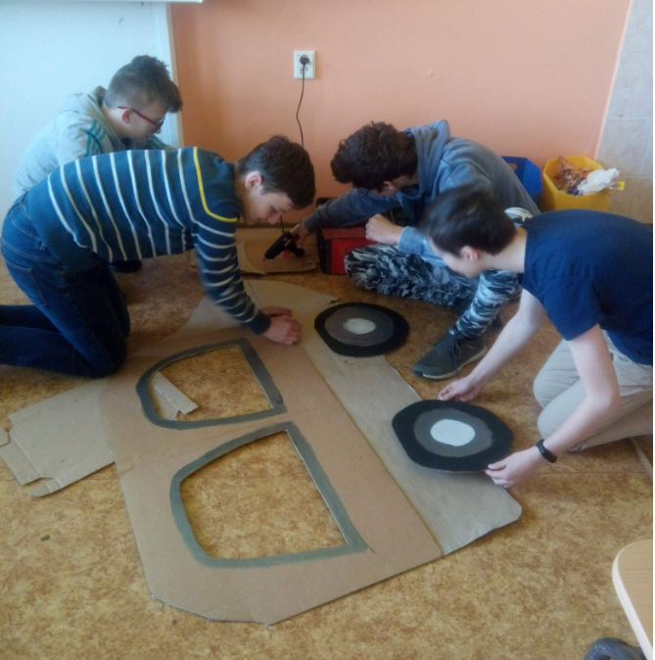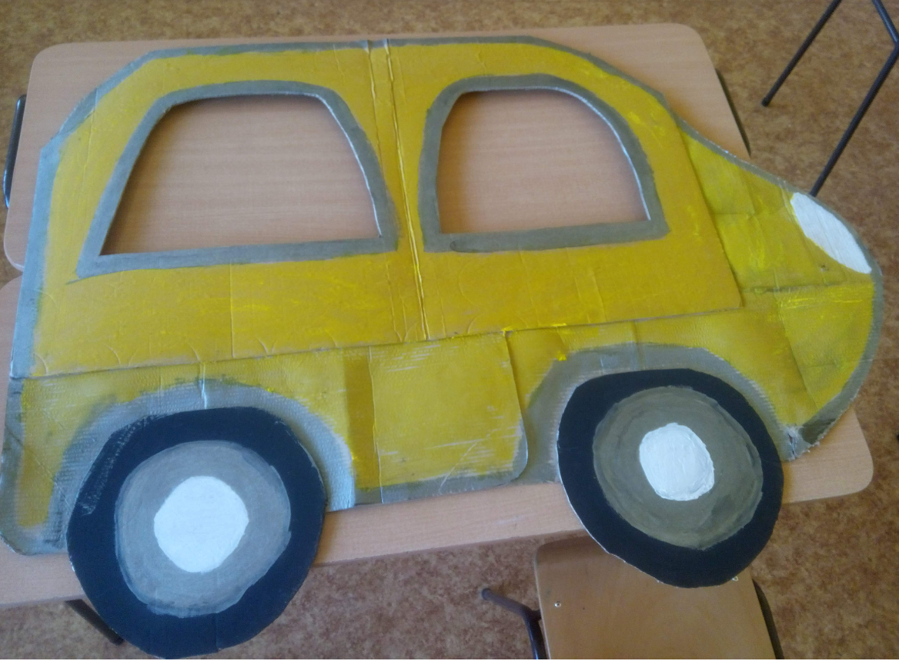

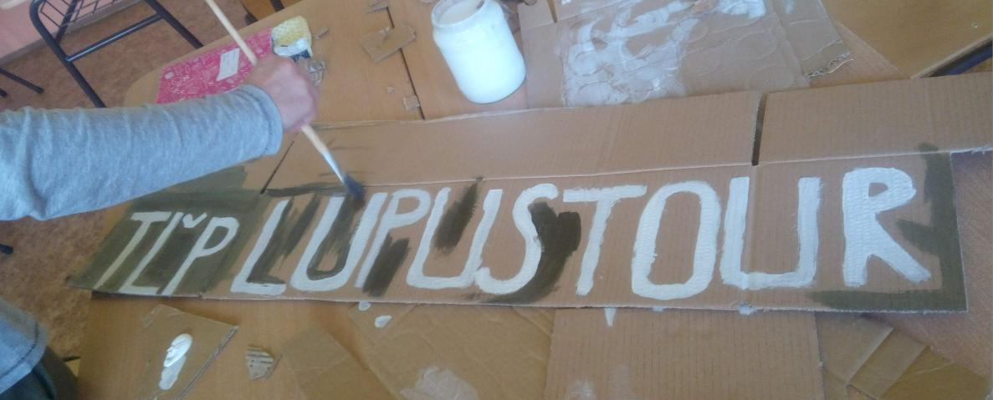

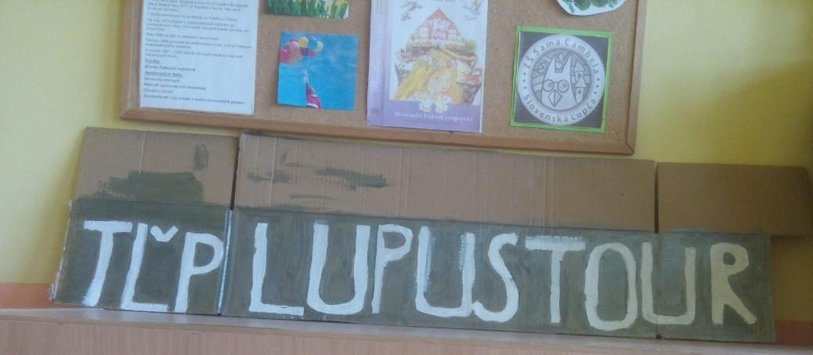

- Závery a odporúčania:

V diskusii sme dospeli k záveru, že pozitívny imidž firmy sa buduje dlhé roky, ale za pár sekúnd ho možno zničiť.

- Vypracoval (meno, priezvisko) | Mgr. Anna Dávidová
- Dátum | 29. 04. 2021
- Podpis
- Schválil (meno, priezvisko) | PaedDr. René Kováčik
- Dátum | 29. 04. 2021
- Podpis

Príloha:
Prezenčná listina zo stretnutia pedagogického klubu

Príloha správy o činnosti pedagogického klubu

Prioritná os: | Vzdelávanie
Špecifický cieľ: | 1.1.1 Zvýšiť inkluzívnosť a rovnaký prístup ku kvalitnému vzdelávaniu a zlepšiť výsledky a kompetencie detí a žiakov
Prijímateľ: | Základná škola Sama Cambela, Školská 14, 976 13 Slovenská Ľupča
Názov projektu: | Zvýšenie kvality vzdelávania na ZŠ Sama Cambela v Slovenskej Ľupči
Kód ITMS projektu: | 312011R070
Názov pedagogického klubu: | 5.6.3. Pedagogický klub - finančná gramotnosť s písomným výstupom

PREZENČNÁ LISTINA

Miesto konania stretnutia: ZŠ Sama Cambela
Dátum konania stretnutia: 29. 04. 2021
Trvanie stretnutia: 13:00 – 16:00
Zoznam účastníkov/členov pedagogického klubu:
č. | Meno a priezvisko | Podpis | Inštitúcia
1. | Mgr. Anna Dávidová |  | ZŠ Sama Cambela
2. | Mgr. Dagmar Jakušová |  | ZŠ Sama Cambela
3. | Mgr. Renáta Maloveská |  | ZŠ Sama Cambela
4. | Ing. Petra Lesníková, PhD. |  | Technická univerzita ZV

